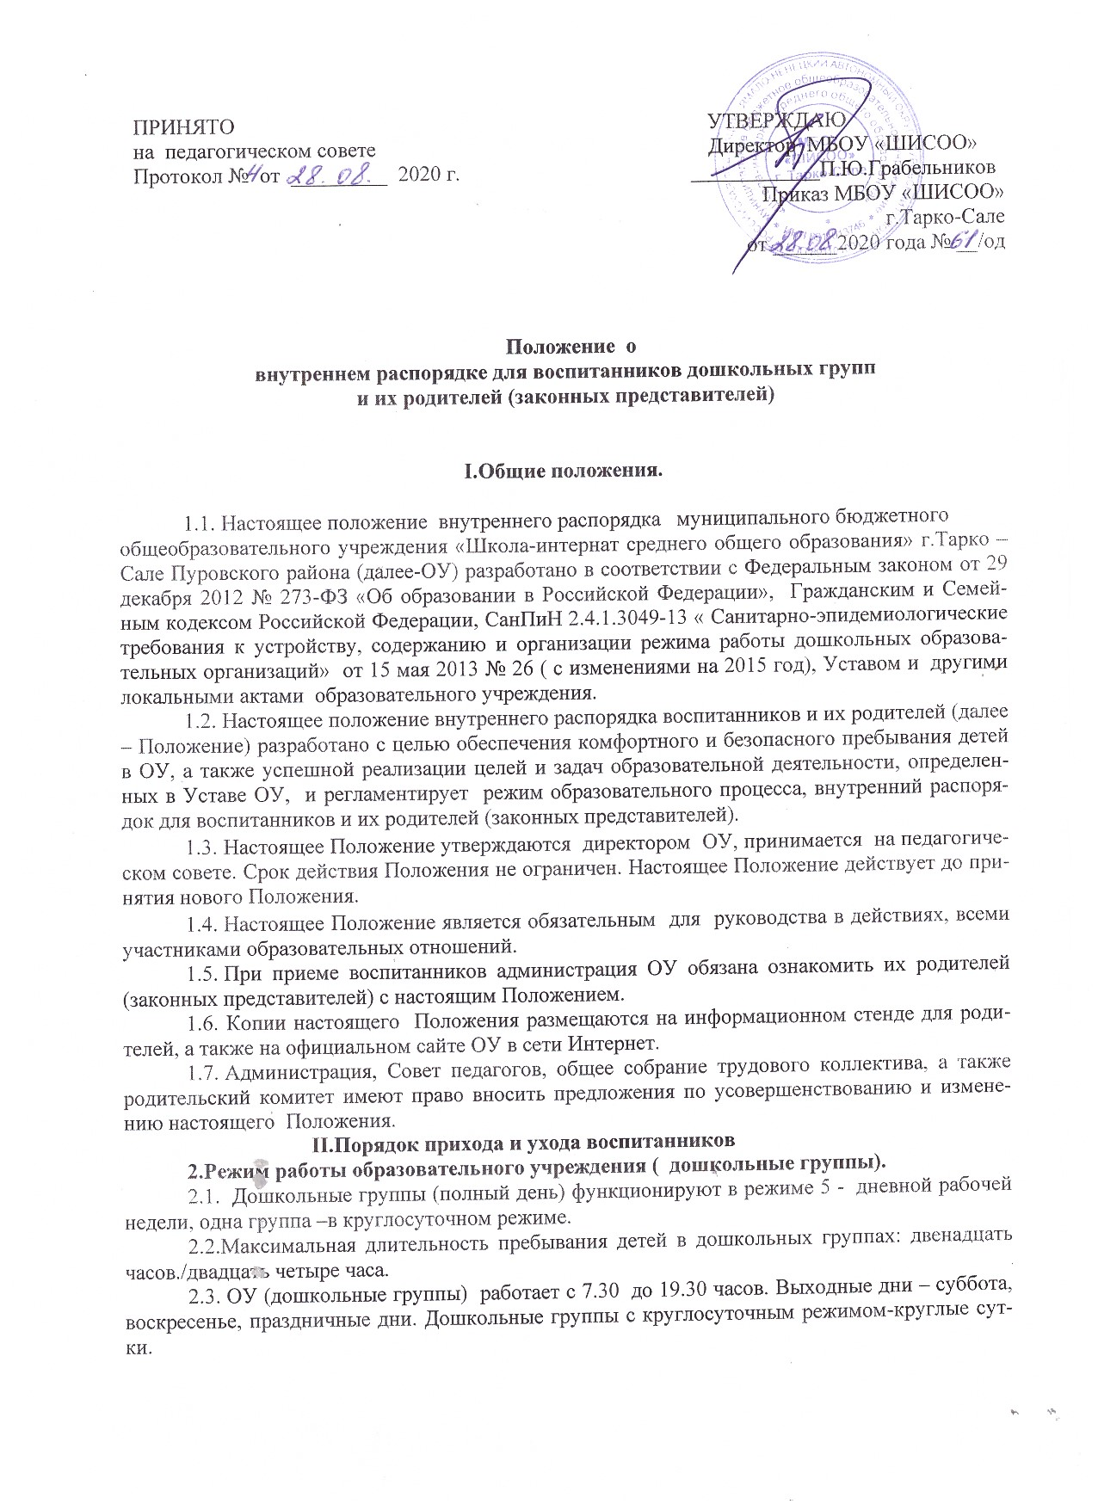

2.4. Родители (законные представители) должны знать о том, что своевременный приход ребенка в ОУ необходимое условие качественной и правильной организации учебно-воспитательного процесса.
2.5. Родители (законные представители) передают ребенка педагогу и забирают под роспись, которая фиксируется в специальном журнале передач. Данная роспись подтверждает, что родители привели и забрали с детского сада здорового ребенка.
2.6. Педагоги общаются с родителями (проводят беседы, индивидуальные консультации) о воспитаннике утром, до 8-20 ч и вечером после 17-30 ч. В другое время, педагог организует учебно-воспитательный процесс с воспитанниками и отвлекать его, категорически запрещается.
2.7. Если родители(законные представители) привели ребенка после начала какого-либо режимного момента, необходимо раздеть его и подождать вместе с ним до ближайшего перерыва.
2.8. Родители обязаны забрать ребенка из детского сада не позднее 19-30ч. В случае, если родители (законные представители) не могут лично забрать ребенка, то они обязаны заранее оповестить об этом педагогов о том, кто из доверенных лиц, будет забирать ребенка в данный конкретный день. Если родители (законные представители) не предупредили педагога и не забрали ребенка после 19-30 ч, воспитатель оставляет за собой право передать ребенка в учреждение здравоохранения, дежурному отдела полиции ОВД г.Тарко –Сале, поставив в известность родителей (законных представителей) о местонахождении ребенка.
2.9. В общении с педагогами, учебно-вспомогательным, административно-управленческим и обслуживающим персоналом следует придерживаться общепринятых этических норм и правил (обращаться на «вы», по имени, отчеству, спокойным тоном). Спорные и конфликтные ситуации выясняются только в отсутствии детей.
III.Сохранение здоровья воспитанников.

3.1. Утренний прием воспитанников в ОУ осуществляет воспитатель, а также медицинский работник.
3.2. Выявленные больные или с подозрением на заболевание воспитанники не принимаются в ОУ: заболевших в течение дня воспитанников изолируют от здоровых (временно размещают в изоляторе) до прихода родителей (законных представителей) или направляют в лечебное учреждение.
3.3. Родители (законные представители) обязаны приводить ребенка в ОУ здоровым и информировать воспитателей о каких-либо изменениях, произошедших в его состоянии здоровья дома.
3.4. Если у ребенка есть аллергия или другие особенности здоровья и развития, то родители (законные представители) должны поставить в известность воспитателя и медицинского работника, а также предоставить соответствующее медицинское заключение.
3.5. О невозможности прихода ребенка по болезни или другой уважительной причине родители (законные представители) должны сообщить в ОУ по телефонам: 2053-44 (пункт охраны); 2-21-10 (кабинет заместителя директора); мобильному телефону педагога.
3.6. Ребенок, не посещающий ОУ более чем 5 дней (за исключением выходных и праздничных дней), должен иметь справку от врача с данными о состоянии здоровья.
3.7. В случае длительного отсутствия ребенка в ОУ по каким-либо обстоятельствам родителям (законным представителям) необходимо написать заявление на имя директора ОУ о сохранении места за воспитанником с указанием периода и причин его отсутствия.
3.8. Родители (законные представители) и педагоги ОУ обязаны доводить до сознания воспитанников то, что в группе детям не разрешается обижать друг друга, «давать сдачи», брать без разрешения личные вещи, в том числе принесенные из дома игрушки других детей; портить и ломать результаты творческой деятельности других детей. Данное требование продиктовано исключительно из соображений безопасности каждого ребенка.
3.9.Меню, предусматривающее сбалансированное пятиразовое питание детей составляется в соответствии с нормами СапПин 2.4.1.3049-13. Родители могут ознакомиться с меню на информационном стенде в блоке, где размещается дошкольные группы.
3.10. Профилактические прививки проводятся в соответствии с национальным календарем профилактических прививок и только с письменного разрешения родителей (законных представителей).

IV.Внешний вид и одежда воспитанников.

4.1. Родители (законные представители) воспитанников должны обращать внимание на соответствие одежды и обуви ребенка времени года и температуре воздуха, возрастным и индивидуальным особенностям (одежда не должна быть слишком велика; обувь должна легко сниматься и надеваться), следить за исправностью застежек (молний).
4.2. Родители (законные представители) обязаны приводить ребенка в опрятном виде, без посторонних запахов, чистой одежде и обуви. Ребенок должен быть умыт, иметь чистые уши, нос, руки, ноги, подстриженные ногти, аккуратную прическу. В целях личной гигиены мальчиков и девочек необходима ежедневная смена нательного нижнего белья.
4.3. Если внешний вид и одежда воспитанника не соответствует гигиеническим требованиям (ребенок неопрятен), воспитатель вправе сделать замечание родителям (законным представителям) и потребовать надлежащего ухода за ребенком.
4.4. Для создания комфортных условий пребывания ребенка в детском саду родитель (законный представитель) обязан обеспечить следующее:
сменную обувь (туфли, сандалии) с фиксированной пяткой (желательно, чтобы ребенок мог снимать и надевать ее самостоятельно), строго по размеру ноги (обязательное требование для правильного формирования стопы, чтобы ножка малыша четко фиксировалась). Основное требование - удобство для ребенка в процессе привития навыков самообслуживания: наличие застежек-липучек или резинок на подъеме стопы;
не менее двух комплектов предметов одежды ( мальчики-шортики, трусики, майка, рубашка, колготы; девочки- колготы, майка, трусики, платьице или юбочка с кофточкой, в теплое время-носки и гольфы);
комплект сменного белья для сна ( пижама, если необходимо –клеенка и четыре байковых пеленки);
два пакета для хранения чистого и использованного белья;
чешки для музыкальных занятий;
физкультурная форма ( футболка, удобные шортики из несинтетических материалов, носочки х/б,
расческа, личные гигиенические салфетки (носовой платок, бумажные салфетки), также головной убор (в теплый период года).
4.5. Порядок, в специально организованном месте (детском шкафу для хранения обуви и одежды воспитанников), поддерживают родители (законные представители). Родители (законные представители) должны ежедневно проверять содержимое шкафов для одежды и обуви, в том числе пакетов для хранения чистого и использованного белья, а также еженедельно менять комплект спортивной одежды.
4.6. Во избежание потери или случайного обмена вещей родители (законные представители) воспитанников их маркируют. За утерю не промаркированных вещей и обуви администрация ОУ ответственности не несет.
4.7. Родители обязаны приводить ребенка в детский сад в одежде и обуви соответствующей сезону и температуре воздуха. Одежда и обувь не должна сковывать движения ребенка, доставлять ему неудобства. Зимой и в мокрую погоду, рекомендуется иметь в группе запас следующих предметов одежды (варежки, штаны - в отдельном мешочке).

V.Обеспечение безопасности.

5.1. Родители (законные представители) должны своевременно сообщать воспитателям об изменении номера телефона, места жительства и места работы.
5.2. Для обеспечения безопасности родители (законные представители) должны лично передавать детей воспитателю группы и расписываться в журнале о приеме ребенка в ОУ. Нельзя забирать детей из ОУ, не поставив в известность воспитателя группы, а также поручать это детям и подросткам в возрасте до18 лет, лицам в нетрезвом состоянии, наркотическом опьянении.
5.4. Категорически запрещен приход ребенка дошкольного возраста в ОУ и его уход без сопровождения (законных представителей).
5.5. Во избежание несчастных случаев родителям (законным воспитателям) необходимо проверять содержимое карманов в одежде детей на наличие опасных предметов (режущих, стеклянных предметов, мелких бусинок, пуговиц, таблеток, жевательных резинок и других продуктов питания).
5.6. Не рекомендуется надевать воспитанникам золотые и серебряные украшения, давать с собой дорогостоящие игрушки, мобильные телефоны, а также игрушки, вызывающие агрессию. Воспитанникам разрешается приносить в ОУ личные игрушки только в том случае, если они соответствуют СанПиН 2.4.1.3049-13.
5.7. Запрещается курение в помещениях и на территории ОУ.
5.8. Запрещается въезд на территорию ОУ на личном автотранспорте или такси.
5.9. При парковке личного автотранспорта необходимо оставлять свободным подъезд к воротам для въезда и выезда служебного транспорта на территорию ОУ.
VI.Организация питания.
6.1. ОУ обеспечивает гарантированное сбалансированное питание воспитанников с учетом их возраста, физиологических потребностей в основных пищевых веществах и энергии по утвержденным нормам.
6.2. Организация питания воспитанников возлагается на ОУ и осуществляется его штатным персоналом.
6.3. Питание в ОУ осуществляется в соответствии с примерным 10 -дневным меню, разработанным на основе физиологических потребностей в пищевых веществах и норм питания дошкольников и утвержденного директором ОУ.
6.4. Меню, предусматривающее сбалансированное пятиразовое питание детей составляется в соответствии с нормами СапПин 2.4.1.3049-13. Родители могут ознакомиться с меню на информационном стенде в блоке, где размещается детский сад.
6.5. Контроль над качеством питания (разнообразием), витаминизацией блюд, закладкой продуктов питания, кулинарной обработкой, выходом блюд, вкусовыми качествами пищи, санитарным состоянием пищеблока, правильностью хранения, соблюдением сроков реализации продуктов возлагается на медицинскую сестру и шеф-повара.

VII.Игра и пребывание воспитанников на свежем воздухе.

7.1. Организация прогулок и непосредственно образовательной деятельности с воспитанниками осуществляется педагогами ОУ в соответствии с СанПиН 2.4.1.3049-13 . Продолжительность прогулки составляет не менее 3-4 часов в день.
7.2. Прогулки с дошкольниками организуются 2 раза в день: в первую половину – до обеда и во вторую половину дня – после дневного сна или перед уходом детей домой. При температуре воздуха ниже минус 15 °С и скорости ветра более 7 м/с продолжительность прогулки сокращается. Прогулка не проводится при температуре воздуха ниже минус 15 °С и скорости ветра более 15 м/с для детей до 4 лет, а для детей 5-7 лет при температуре воздуха минус 20°С и ветра не более 15 м/с, в иных случаях родители (законные представители) не имеют права требовать от администрации ОУ отмены данного режимного момента.
7.3. Администрация ОУ оставляет за собой право отказать родителям (законным представителям) в просьбе оставлять воспитанников во время прогулки в групповой комнате, так как, в соответствии с требованиями пункта 5.8. СанПиН 2.4.1.3049-13, все помещения ежедневно и неоднократно проветриваются в отсутствии детей.
7.4. Использование личных велосипедов, самокатов, роликов в детском саду запрещены в целях безопасности детей.
7.5. Допускается использование ребенком в детском саду своей личной игрушки ( если она соответствует требованиям СанПин 2.4.1.3049-13). За сохранность личной игрушки воспитатели ответственности не несут. Запрещено приносить в группу игровое оружие. Если выясняется, что ребенок забрал домой игрушку из детского сада ( в том числе игрушку другого ребенка), то родители (законные представители) обязаны незамедлительно вернуть ее, разъяснив малышу почему это необходимо сделать.
7.6. Родителям (законным представителям) желающим отметить день рождение ребенка в детском саду, следует согласовать этот вопрос с воспитателями групп. Категорически запрещено угощать детей группы кремовыми изделиями, жевательными резинками, леденцами на палочке, лимонадом, фруктами.

- Права воспитанников ОУ.

8.1. ОУ реализует право воспитанников на образование, гарантированное государством.
8.2. Воспитанники имеют право:
- на предоставление условий для разностороннего развития с учетом возрастных и индивидуальных особенностей;
- своевременное прохождение комплексного психолого-медико-педагогического обследования в целях выявления особенностей в физическом и (или) психическом развитии и (или) отклонений в поведении;
- получение психолого-педагогической, логопедической (для группы компенсирующей направленности), медицинской и социальной помощи;
- в случае необходимости - на обучение по адаптированной образовательной программе компенсирующей направленности «Чистая речь» для детей с тяжёлыми нарушениями речи;
- уважение человеческого достоинства, защиту от всех форм физического и психического насилия, оскорбления личности, охрану жизни и здоровья;
- свободное выражение собственных взглядов и убеждений;
- развитие творческих способностей и интересов, включая участие в конкурсах, смотрах-конкурсах, олимпиадах, выставках, физкультурных и спортивных мероприятиях;
- поощрение за успехи в образовательной, творческой, спортивной деятельности;
- получение дополнительных образовательных услуг (при их наличии).

X.Поощрение и дисциплинарное воздействие.

9.1. Меры дисциплинарного взыскания к воспитанникам ОУ не применяются.
9.2. Применение физического и (или) психического насилия по отношению к воспитанникам ДОУ не допускается.
9.3. Дисциплина в ОУ, поддерживается на основе уважения человеческого достоинства всех участников образовательных отношений.
9.4. Поощрение воспитанников ОУ за успехи в образовательной, спортивной, творческой деятельности проводится по итогам конкурсов, соревнований и других мероприятий в виде вручения грамот, дипломов, благодарственных писем, сертификатов, сладких призов и подарков.

XI.Сотрудничество

10.1. Педагоги, специалисты, администрация ОУ обязаны эффективно сотрудничать с родителями (законными представителями) воспитанников с целью создания условий для успешной адаптации и развития детей.
10.2. Родителям рекомендуется, с целью более тесного взаимодействия с педагогом, предоставить электронный адрес воспитателю , для получения информации о деятельности ребенка в течение дня.
10.2. По вопросам, касающимся развития и воспитания ребенка, родители (законные представители) воспитанников могут обратиться за консультацией к педагогам и специалистам ОУ в специально отведенное на это время или же задать вопрос по электронной почте.
10.3. Все спорные и конфликтные ситуации разрешаются только в отсутствии воспитанников.
10.4 Родители (законные представители) воспитанников обязаны присутствовать на родительских собраниях группы, которую посещает их ребенок, и на общих родительских собраниях ОУ, а также активно участвовать в учебно-воспитательном процессе, совместных с детьми мероприятиях.
10.5. При возникновении вопросов и проблемных ситуаций по организации учебно-воспитательного процесса, пребыванию воспитанников, возможном нарушении их прав и свобод обращаться:
к воспитателю группы;
к заместителю директора курирующего дошкольное отделение Старостиной Инне Николаевне (Рабочий телефон: 8 349 97 ( 2-21-10); E_meil: inna_star1972@mail.ru); приемные дни родителей дошкольных групп - понедельник ( с 17-30 ч до 18-30 ч); суббота ( 11-00ч до 13-00ч);
Директору школы – Грабельникову Павлу Юрьевичу ( Рабочий телефон: 8 349 97 ( 2-18-64).

